Тука ще е малко по на збито защото реално не знам какво толкова има за обясняване.
Описателна снимка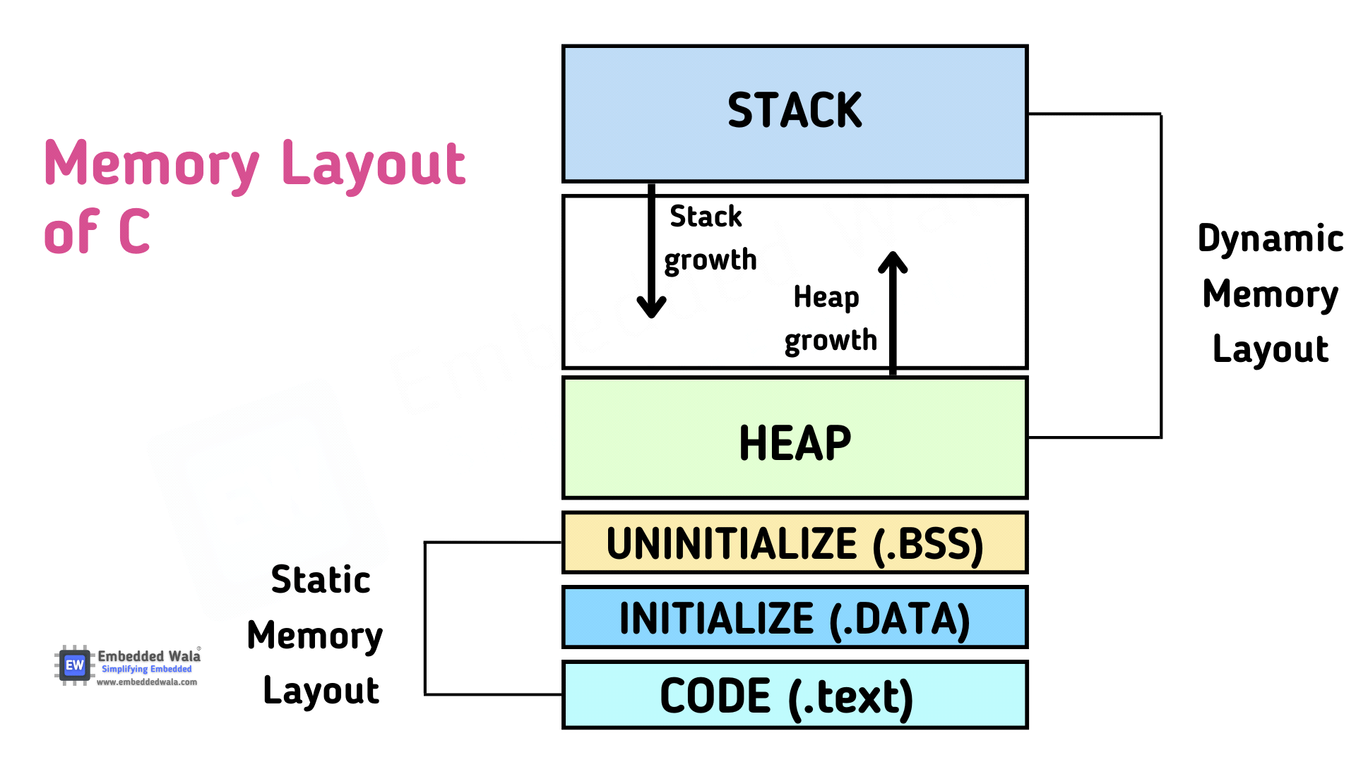
Когато се извиква дадена функция да се нарежда "най-отгоре" в стека. След като приключи нейното изпълнение тя се маха от сека и изпълнението продължава от там, от където е прекъснало с нейнотот идване. Единствения начин да махнеш дадеанта функция от стека е тя да прикючи, тоест да се викне return. Стека може да разте до безкрай стига да има достатъчно RAM памет. Единственото, което го ограничава е предварително определения от компютърната система размер на стека.
Рекурсия - това една функция да извиква отново себиси докато тя още продължава. Тоа води до голямо струпване на информация в стека. И това прави рекурсията метод, който трябва да бива избягван в генералния случай на имплементация на някакъв алгоритм.

